.

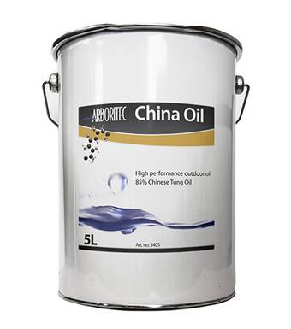**China oil**

**ХАРАКТЕРИСТИКИ ПРОДУКТА**

* *Высокоэффективное масло для наружных работ*
* *Содержит высокий уровень китайского тунгового масла (масло тунгового ореха)*
* *41% твердых веществ, из которых 85% - тунговое масло*
* *Подходит для всех видов необработанной древесины, применяемой вне помещений*
* *Низкая вязкость позволяет проникнуть глубоко в древесину*
* *Высокий уровень защиты - не содержит фунгицидов*
* *Защищает древесину от влаги, пятен и растрескивания*
* *Подходит для мягких и твердых пород дерева*
* *Доступные цвета: естественный и красно-коричневый (китайское тиковое масло сохраняет естественный тон красноватой тропической древесины)*

**ПОДГОТОВКА**

Древесина должна быть сухой и обеспыленной. В случае необходимости очистить с применением Arboritec Cleaner. Серую древесину можно отшлифовать с применением сетки. Заплесневелые участки древесины следует удалить и заменить. Вследствие высокого содержания твердых веществ это масло не подходит для применения в качестве грунтовки перед покрытием древесины другими составами.

**ПРИМЕНЕНИЕ**

* *Наносить масло China Oil кистью или валиком, пока древесина не будет насыщена (125-200 г/м2). Не оставлять излишки масла на поверхности, не допускать, чтобы масло капало на землю.*
* *Глянцевые пятна на сучках и трещинах и избыток масла следует вытереть, пока масло не высохнет. Вследствие особых качеств масла избыточное масло может выступать на поверхности в течение 15 минут после нанесения. Для идеального результата постоянно вытирать тканью.*
* *Масло должно высохнуть в течение 24 - 36 часов до использования, в зависимости от типа древесины и погодных условий.*
* *Повторить обработку 1 – 2 раза в течение сезона.*

**Внимание**! ***Пропитанные маслом накладки и тряпки могут самовоспламеняться. Хранить использованные материалы в воде или в закрытых контейнерах.***

Пока масло не затвердело, шпатель и другие инструменты можно очистить уайтспиритом.

**ОБСЛУЖИВАНИЕ**

Промывать с применением Arboritec Cleaner и теплой воды. Удалять водоросли и органический нарост. China Oil замедляет естественный процесс серения древесины. Серую древесину можно удалить, используя машину для мойки под давлением или шлифованием с применением полировальной накладки. После удаления посеревшего слоя древесину можно повторно обработать маслом.

**ТЕХНИЧЕСКИЕ ДАННЫЕ**

|  |  |
| --- | --- |
| Содержание: | Тунговое масло и растворители |
| Расход: | 1 литр на 5-8 м2, в зависимости от типа древесины |
| Содержание твердых веществ: | 41%, из которых 85% – тунговое масло |
| Температура обработки: | Не менее +5°C |
| Время высыхания: | 24-36 часов в зависимости от погоды, условий и типа древесины |
| Хранение: | Рекомендуется хранить в течение не более 2 лет при температуре не более 40°C в нераскрытом контейнере. После открытия содержимое контейнера может начать отвердевать. Хранить в перевернутом положении. Хранить в месте, не доступном для детей. Не боится мороза. |
| Упаковка: | 5-литровая металлическая канистра.  1-литровая металлическая канистра. |

**ОХРАНА ЗДОРОВЬЯ И ОКРУЖАЮЩЕЙ СРЕДЫ**

China Oil не классифицировано согласно регулирующим положениям C.H.I.P. При использовании следовать обычным правилам обращения с химическими продуктами. Обеспечить хорошую вентиляцию. В случае риска разлива или расплескивания использовать защитные очки и перчатки. При попадании продукта на кожу промыть водой с мылом. При попадании продукта в глаза промыть большим количеством воды. Дополнительную информацию см. в Паспорте безопасности продукта.